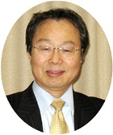

**「あいさつ」はあなたにできるボランティア**

　　　　　　　　　　　　　　　　　　　　　　　　　　　　　　社会福祉協議会長　吉崎壬卿

**あけまして　おめでとうございます。**地域の皆様には、日ごろから当会及び当会の事業に対しまして 深いご理解とご支援を賜り 厚くお礼申し上げます。

さて、早いものでまもなく４年目を迎えようとしていますが、東日本大震災発生の翌日、朝刊の一面を見て言葉を失った方は多いと思います。その後、多くのボランティアが被災地に殺到しました。「生きる希望を失った被災者の力になりたい」「被災者を元気にしたい」。何の準備もしないで「いても立っても居られないので、取りあえず駆けつけました」と言って、被災地の関係者を驚かせた人もいました。有名な芸能人でさえ「自分に何ができるか、考えました」といったフレーズをよく使いました。あの時、あなたもそんな感覚に駆られた覚えがあるのではないでしょうか？しかし、よくよく考えてみれば被災地に行かなくても、あなたにもできるボランティアがあるように思うのです。人々を笑顔にし、ちょっぴり元気にする、そのようなボランティアが…。あなたの「何かしてあげたい」「ひとの役に立ちたい」という気持ちを人に届ける行為、それが『あいさつ』ではないかと思うのです。被災地に行かなくても、仕事を休まなくてもできる 見返りを求めない立派な行為、それが『あいさつ』だと思います。



**親子料理教室開催**

**いきいきクラブ　開催**



　10月28日（火）11月25日（火）一人暮らしのお年寄りを招待し、熊野公民館で開催。

１０月28日は、ボウリングとゴルフを合わせた様な「スカット・ボール」に興じ、頭と体を十分に動かし、お昼は温かい手作りカレーをいただきました。

11月25日は、開発章子先生（歯科衛生士）による「歯と口の健康」に関するお話を、また小山昌枝先生（リクレーション協会所属）より楽しくできる体操とゲームを教えていただき、元気100倍。

みなさん「特に奥歯を

　　　　　　　　大切に」

１１月８日（土）児童クラブ主催で、三世代料理教室を開催しました。西保健福祉センターの安川栄養士さんを講師にお招きし、さんまの卵丼、豚肉の野菜巻き梅肉、麩のさっぱり和えを作りました。参加者たちは慣れない手つきでがんばって楽しく料理しました。自分で作った料理の味は最高でした。

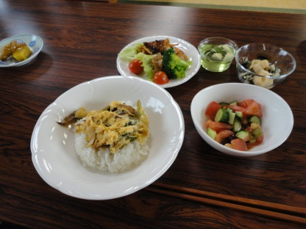

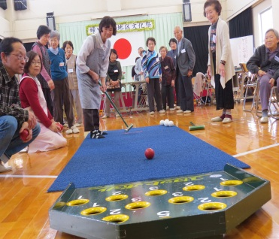

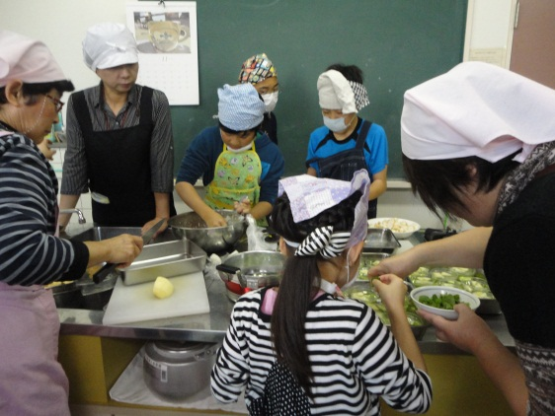

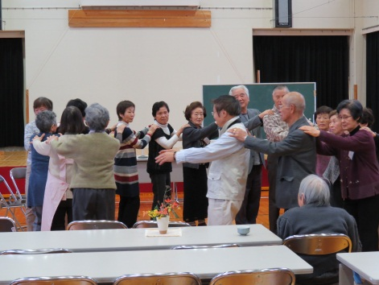

C:\Users\800656\AppData\Local\Microsoft\Windows\Temporary Internet Files\Content.IE5\WC0KB71O\MC900393750[1].wmf

　「ワーイ！ワーイ！」10月20日（月）小雨降る中、幼稚園児の元気な声がお芋畑にひびき、福寿会の皆さんと園児の楽しい芋ほりをしました。大きなさつま芋を掘り当て自慢顔。後日、たくさん芋の入った豚汁を一緒にいただきました。ごちそうさま。

畑のお世話をしていただいた福寿会の皆さん「有難うございました。」

　12月5日（金）臨床心理士　安部　正子先生をお招きし、「心の健康：うつ病予防」と題し、講演会を開催いたしました。

氷雨模様の悪天候の中、多数の方が来館され、うつ病の早期発見と予防について学びました。予防の要は「脳への血流を良くすること」毎日の軽い運動で血流を良くすることを心がけましょう。

**福寿会と熊野保育所園児の芋ほり**

**地域講演会　開催**



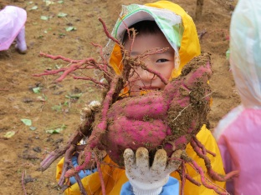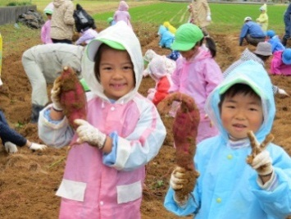

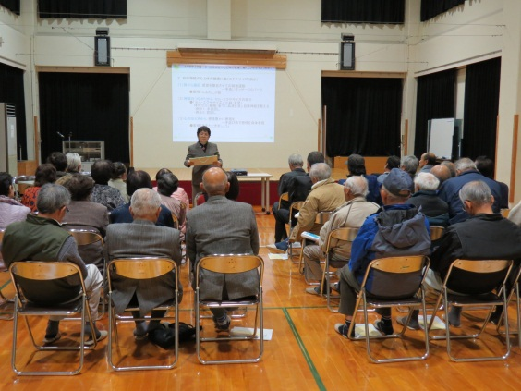

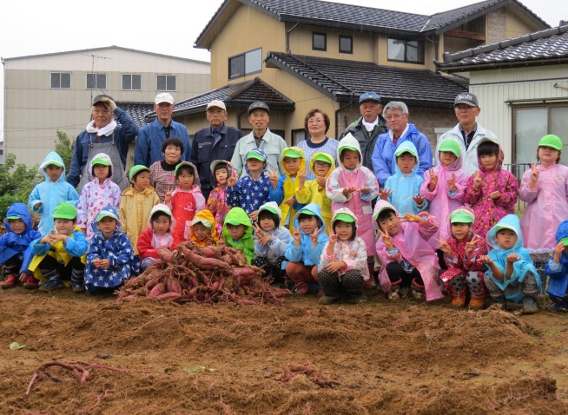



**友愛訪問　実施**

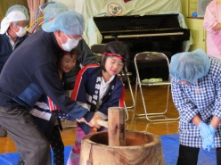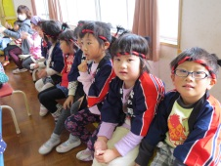**C:\Users\800657\AppData\Local\Microsoft\Windows\Temporary Internet Files\Content.IE5\9JW5XCQU\MC900428907[1].wmf**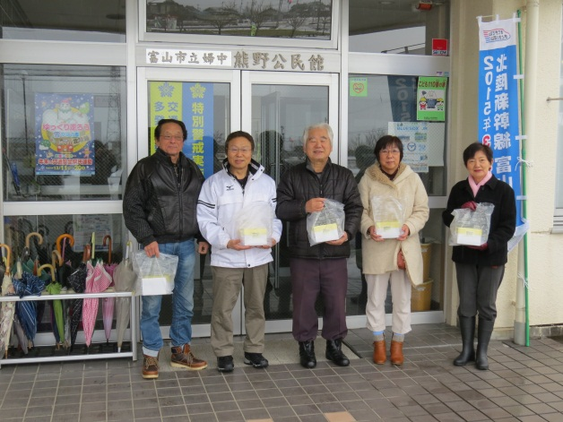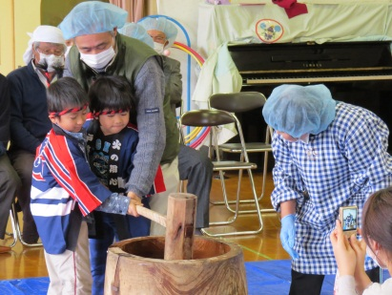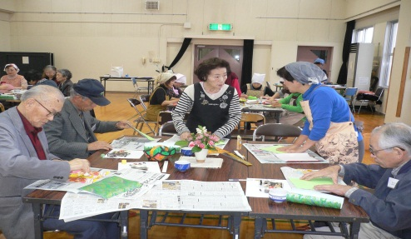

　12月5日（金）福寿会の皆さんと熊野保育所園児は、もちつき

会を行いました。お

じいちゃんおばあち

ゃんと一緒に餅つき

をし、おいしいお餅

をたくさんいただき

ました。ありがとう

ございました。

１２月２１日（日）、民生児童委員の方々が一人暮らし高齢者３０名の方々に、クリスマス時期にふさわしいケーキを持って、安否確認を兼ねた声かけのための訪問を実施されました。

**もちつき会**



**ご寄付お礼（愛と誠銀行）**

　　若林　清様（持田）、富山市老人クラブ連合会より地域社会に貢献され表彰を受けられました。今般

　　婦中熊野地区社会福祉協議会にご寄付をいただき有難うございました。地域福祉事業に有効に活用　　させていただきます。

**富山市「愛と誠銀行」**

・亡き人の供養にと預託される人、結婚・出産の記念にと預託される人等、心温まるケースで寄せられた善意の預託（寄付金）は「校下（地区）福祉協議会事業」「交通遺児事業」「ボランティア育成事業」「福祉団体等に」役立っています。

・地域の皆さんが今後何らかの預託をされる場合、婦中熊野地区社会福祉協議会事業に役立ててもらいたい旨を添えて預託をお願い致します。

がん検診

愛する家族への贈りもの

**ご寄付お礼（愛と誠銀行）**

**柞山　数正　　婦中町広田　亡妻（和枝）供養の為**

婦中熊野地区社会福祉協議会へご寄付いただき有難うございました。

地域の福祉事業に有効活用させていただきます。

いきいきクラブ

友愛訪問開催